Классный час на тему: «Казачья слава - Вечная слава!»

Классный руководитель 8К класса : Комова Марина Владимировна
«Патриотизм – нравственный и политический принцип, социальное чувство, содержанием которого является любовь к Отечеству, преданность ему, гордость за его прошлое и настоящее, стремление защищать интересы Родины»
(слова на интерактивной доске)

Цель: На примере исторического материала познакомить учащихся с героическими страницами боевой славы донских казаков.
Задачи классного часа:
Образовательная:
- на основании исторического материала подвести учащихся к выводу об особенностях качествах как воинов донских казаков;
- приобщать детей к донской истории;
Воспитательная:
- прививать чувство патриотизма, уважения к традициям и истории своего края, чувство любви к малой Родине;
- воспитывать гордость за историческое прошлое и настоящее своей малой Родины;
Развивающая:
- развивать историческую память на примерах военной истории казачества
Оборудование:
Класс подготовлен для классного часа в кадетском классе. Интерактивная доска, фильм о участии одноклассников в мероприятии «Казачий Сполох»

Показано видео о выступлении одноклассников.

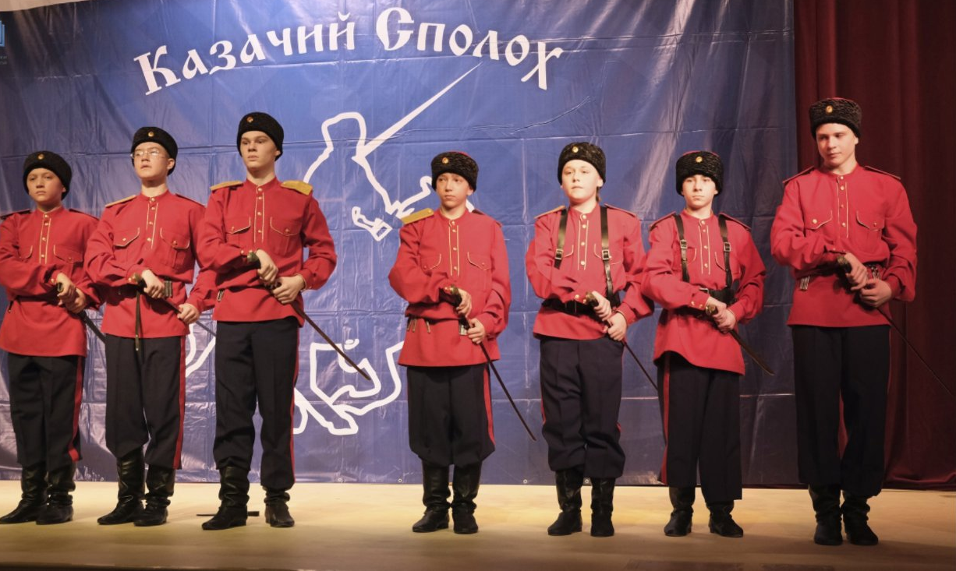
На фото: Эукач Марк, Щербак Степан, обучающиеся я 8к класса (второй, третий справа)
Катя: Главной обязанностью казака была военная служба, на которую они являлись на своих собственных, часто доморощенных, казачьих конях, со своими седлами, в своем обмундировании, со своими шашками и, одно время, со своими ружьями и пиками.
Согдиана: Казаки несли воинскую повинность все поголовно, без льгот. Они стояли наряду с полками блистательной кавалерии Российской, и войсковое, казачье самолюбие требовало не быть ни в чем ниже их. В казачьей семье - и отец, и дед, и прадед - и, далеко в века уходя, все были воины; служили и старший, и младший брат, и оттого создавалась традиция службы и уважения к ней.
Катя: Сама же традиция уходит далеко в века и, говорят, возникла после знаменитого «Азовского сражения» в октябре 1641 года, когда отступили турецкие войска от Азова, так и не сумев побороть донских казаков. В октябре же - это уже из эпохи других сражений, в 1760 году - вступили казаки в Берлин.
Согдиана: А октябрь 1854-го прославился геройским подвигом казаков в Севастопольскую кампанию… А потом еще была русско-турецкая война, русско-японская, 1-я мировая… Да и во время Великой Отечественной войны казаки не посрамили чести своих дедов-прадедов. Дай Бог внукам никогда не сражаться! Но память - хранить. Пусть над Доном, Кубанью и Хопром звучит песнь о том, что любо жить, да и с атаманом не приходится тужить!
Отрывок из фильма «Едут, едут по Берлину наши казаки…»
Марк: Возрождение казачества - это возрождение общинных социально-экономических связей, культуры, традиций, обычаев. Казаки отстаивают свое право на лучшую жизнь, но в неразрывном единстве со всей Россией.
Степан: Русский остается русским, казак - казаком, где бы он ни был и чем бы ни занимался, сознает свою ответственность перед своим народом и преданно служит идеалам своего отечества. Душа казачья всегда была, есть и остается русскою и православною.
Отрывок из фильма «Едут, едут по Берлину наши казаки…»
Андрей:. Казачество всегда, при любых обстоятельствах и условиях, ревностно относилось к своим родовым корням и традициям, уходящим вглубь исторических времен. Казаки не только гордились своими предками, но и своих детей, внуков воспитывали на примерах своих славных и знаменитых предков-родичей, земляков.
Ибрагим: Самый известный донской войсковой атаман граф Матвей Иванович Платов, природный казак войска Донского, отличался храбростью и умом сначала в схватках с горцами, а затем в войнах с европейскими народами. Особенно выдался он вперед между русскими полководцами в Отечественную войну. Казаки особого корпуса генерала Платова участвовали в знаменитой битве под Лейпцигом. Преследуя неприятеля, взяли в плен более 15 тысяч человек. Казакам-гвардейцам были пожалованы 22 серебряные трубы с надписью: «За отличия против неприятеля в минувшую кампанию 1813 года», а также Георгиевский штандарт с Андреевской юбилейной лентой. За боевые подвиги в массе дел с французами он возведен в графское Российской империи достоинство.

Видео фильм о известных казаках.
Андрей: Один из славных героев Отечественной войны с французами в 1812 году, донской казак Василий Васильевич Орлов, впоследствии граф Орлов-Денисов. Сын Войскового Атамана Василия Петровича Орлова, и будущий герой Дона. Сердца Василий Васильевич был доброго, духом мужественен и весьма решителен. Казаков любил «восторженно» и гордился своим казачьим званием более всего на свете.
Марк : Генерал Бакланов был одним из популярнейших героев эпохи Кавказских войн, живой легендой Русской армии. Он оставил яркий след в сознании донских казаков, возродив в донцах прежний, боевой казачий дух. О его силе, мужестве и воинском умении слагали песни и устные предания.
Честь и слава атаманов.
Богатырь, боец лихой!
Здравствуй, храбрый наш герой,
Разудалый наш Бакланов!
Родина… Большая - что носит гордое имя Россия, малая – тот хутор ли, деревня, поселок, где ты родился и вырос. Все это – Родина. Куда бы ты ни ушел, ни уехал, она с тобой в сердце, в душе, пока жив.
Степан: Выступление на мероприятиях по казачеству дает море энергии, сил, жизненной энергии идти вперед. Проходят интересные встречи, самая запоминающаяся с главным атаманом станичного казачьего общества Сибирского войскового казачьего общества есаула Е.М. Суровцевым. Он сказал: «Союз казаков России выступает за «возрождение казачества как самобытной исторически сложившейся культурно-этнической общности людей на принципах православия, уважения к нациям и религиям всех народов, духовном, нравственном воспитании молодёжи».

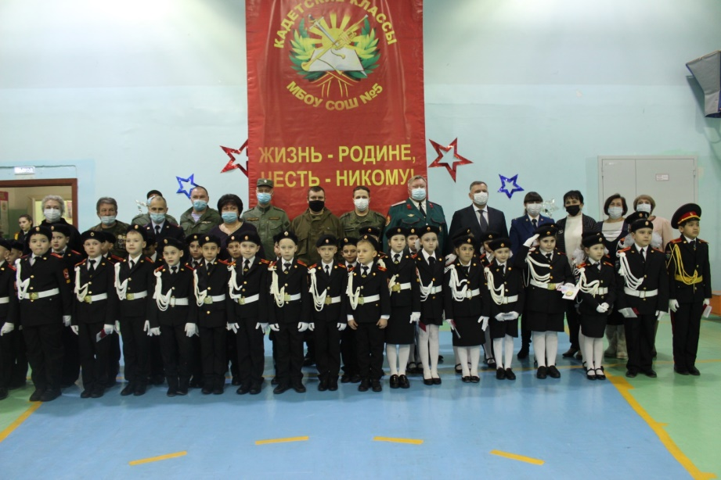

На фото: Атаман станичного казачьего общества Сибирского войскового казачьего общества есаула Е.М. Суровцев рядом с главой города Пыть-Ях, Морозовым А.

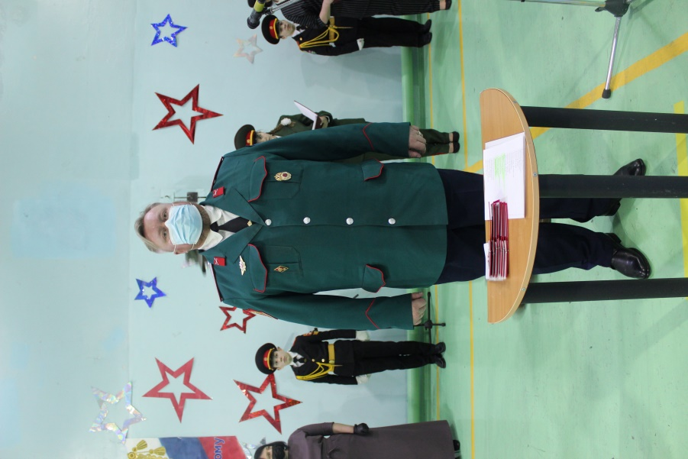
На фото: Атаман станичного казачьего общества Сибирского войскового казачьего общества есаула Е.М. Суровцев

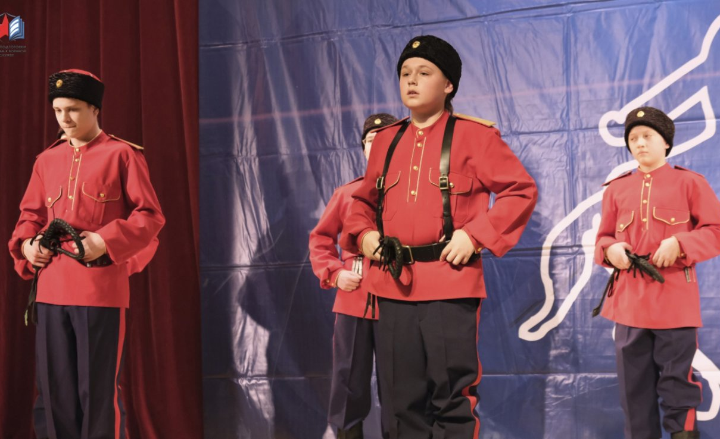

На фото: Эукач Марк, обучающийся 8к класса (первый ряд, справа)

Солтан: Казачество всегда было опорой для государства Российского, казаки несли государеву службу добровольно, охраняя границы России, часто принимали основной удар врагов на себя. Мальчиков казаки воспитывали как будущих воинов: уже в раннем детстве казачата учились управляться с лошадью, держали в руках нагайку и шашку, а подростками готовились к военной службе.
Тигран : Перед первыми военными сборами молодому казаку атаман дарил шапку, священник - Евангелие, а старики выправляли сапоги. Каждый мальчик в казачьей станице чувствовал себя мужчиной уже в 7 лет, он знал, что ответственен за свою семью, за мать, за земельный надел и свою родную станицу.
Марк: Почитание родителей-
Всех правил изумительней.
Авторитет отца и матери
Самым главным казаки ставили.
Крестная мама дочку хозяйству обучала,
Пока родная - по дому хлопотала.
Ну а крестный отец
Сына военному искусству обучал,
Чтобы тот был храбрый боец
И знал « по чем фунт лиха», наконец.
Величали мать и отца на «Вы».
Казачата,
будьте уважительны ко взрослым и вы!
Варвара: Отношение к старшим.
Перед старшими шапки снимали, место уступали, ведь слово старшего - это закон.
Уважали и старшую сестрицу.
Она мать заменяла,
возилась с детьми,
была мастерицей.
Детям, тем, кто баловался и бил баклуши,
Мог и посторонний казак надрать уши.
Кирилл: Казаки и гости.
Гость считался божьим посланцем,
Никто его не мог тронуть и пальцем.
Гостя любили, уважали,
На лучшее место за столом сажали.
Казаки должны помогать друг другу:
Накормить, обогреть, напоить гостя,
Подтянуть коню подпругу.
При этом ценилась в казаках честность и сила духа.
Учитель: Казачьи заповеди.
Каждый член казачьего общества должен знать и следовать главным принципам казачьей нравственности, которая в основе своей имеет нормы христианской морали.
1. Люби Россию, ибо она твоя мать, и ничто в мире не заменит тебе ее;
2. ЧЕСТЬ И ДОБРОЕ ИМЯ ДЛЯ КАЗАКА ДОРОЖЕ ЖИЗНИ
3. КАЗАКИ ВСЕ РАВНЫ В ПРАВАХ. ПОМНИ: "НЕТ НИ КНЯЗЯ, НИ РАБА, НО ВСЕ РАБЫ БОЖИИ!"
4. СЛУЖИ ВЕРНО СВОЕМУ НАРОДУ, А НЕ ВОЖДЯМ
5. ПО ТЕБЕ СУДЯТ ОБО ВСЕМ КАЗАЧЕСТВЕ И НАРОДЕ СВОЕМ
6. ДЕРЖИ СЛОВО. СЛОВО КАЗАКА ДОРОГО
7. ЧТИ СТАРШИХ, УВАЖАЙ СТАРОСТЬ
8. ПОГИБАЙ, А ТОВАРИЩА ВЫРУЧАЙ
9. ДЕРЖИСЬ ВЕРЫ ПРЕДКОВ, ПОСТУПАЙ ПО ОБЫЧАЯМ СВОЕГО НАРОДА
10. БУДЬ ТРУДОЛЮБИВ. НЕ БЕЗДЕЙСТВУЙ
11. БЕРЕГИ СЕМЬЮ СВОЮ. СЛУЖИ ЕЙ ПРИМЕРОМ
Соблюдайте правила и обычаи казачества.
А еще силен и крепок казак своей вековой дружбой с конем.
Сильнее этой дружбы на всем свете нет.

Степан рассказывает о шашке и показывает приемы владения ею.
Шашка или сабля - символ полноты прав казака. Она вручалась в 17 лет и давала право обладать земельным паем. В церкви шашка обнажалась наполовину, что означало готовность казака встать на охрану веры. Сабля передавалась в семье по наследству, но если в роду не оставалось наследников, шашка ломалась и укладывалась в гроб к умершему казаку.

Андрей рассказывает о нагайке и показывает приемы владения ею
Нагайка - такой же символ власти, как и шашка. Ее имел право носить только женатый казак, она дарилась на свадьбе отцом невесты, а затем как знак власти мужа в семье висела в хате у двери в спальню.

Просмотр фильма о выступлении школьной команды «Дельта 5 » на региональном конкурсе «Казачий сполох».

Учитель: Мы сегодня с вами сегодня узнали много нового о военной истории казачества, заповедях казачества. Надо знать не только настоящее, но и прошлое, чтобы глубоко и преданно любить свою Родину, свой город и свою семью. Спасибо нашим мальчикам - одноклассникам, которые участвуют в таких патриотических конкурсах, побеждают и чтят традиции казачества. Желаем вам только побед!
И хочется закончить наш разговор такими словами
«Исторические корни казачества получат свое развитие, если найдут продолжение в молодой поросли»

